学習日： 月 日（ ）
中学校数学 2C3－7

【中学校数学・ワークブック】

【一次関数】⑦方程式とグラフ(1)

学 年
２年

年 組 氏名

１ 次の方程式のグラフをかきなさい。
(1) $2x+y=5$ (2) $x−2y=2$

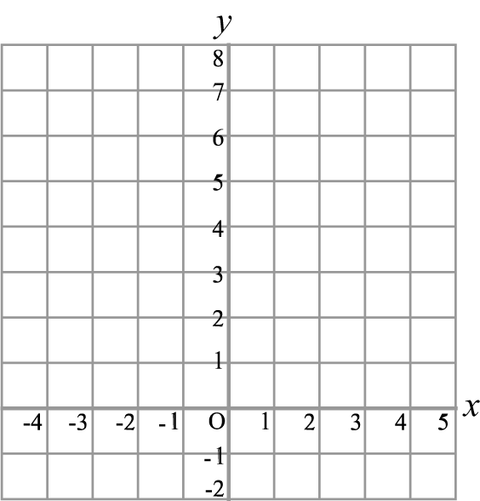

(3) $4x+3y=0$ (4) $y=4$

$$y$$
$$x$$
5
－5
－5
5

【中学校数学・ワークブック】
解答

中学校数学 2C3－7

学 年
２年
【一次関数】⑦方程式とグラフ(1)

年 組 氏名

〔Point〕
- 方程式は、$y$について解くことができ、$y$は$x$の一次関数とみることができる。
- 方程式から解を２つ求め、その解の座標を２点とり、直線を引く。
- $y=b$のグラフは、点（０，$b$）を通り、$x$軸に平行な直線である。
解法例 １ (1) $2x+y=5$ (2) $x−2y=2$
点（３，－１），（０，５）を通る。 点（２，０），（０，－１）を通る。

(3) $4x+3y=0$ (4) $y=4$
点（３，－４），（－３，４）を通る。 $x$座標がどのような点でも、$y$座標は４になる

－5
－5
5
5
$$x$$
$$y$$

